La grande histoire de l'homme
Quand on regarde l'arbre généalogique de l'homme, on constate que "certains traits " vont nulle part. Aujourd'hui, on ne sait pas encore vraiment expliquer quels liens existaient entre ancêtres et descendants; sauf pour la lignée Homo habilis, c'est-à-dire il y a 3 millions d'années.
On pense que l'Homo habilis serait l'ancêtre de l'Homo erectus, et donc de l'Homo sapiens et de l'Homo sapiens sapiens.
On suppose également que l'homme de Néanderthal a vécu en même temps que l'Homo sapiens (appelé en Europe, l'homme de Cro-Magnon).
L'homme de Néanderthal devait être une autre espèce d'Homo Sapiens.
Pour ton document qui date de 1994, n'apparaît pas Abel, vieux de 3 millions d'années, découvert récemment au Tchad.
Des hominidés différents : 4 millions d'années d'histoire
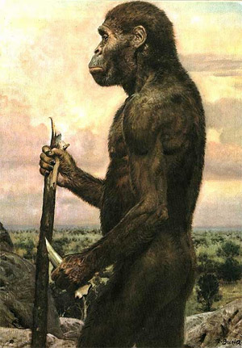

Austraopithecus africanus: il y a 2 500 000 ans
Il marche en position redressée. Ses mains libérées lui permettent de saisir des bâtons pour se défendre. Le volume de son crâne est équivalent à celui d'un grand singe.
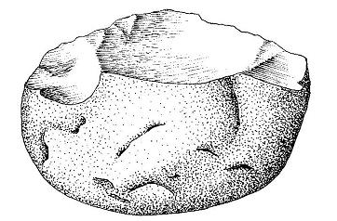
Homo habilis: il y a environ 1 800 000 ans
Il vit en Afrique et construit des cabanes pour protéger sa famille. Il se sert d'outils primitifs : des galets présentant un côté tranchant obtenu par enlèvements d'éclats.
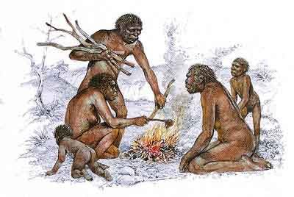

Homo erectus: il y a environ 400 000 ans
Il vit en Afrique depuis 1,6 millions d'années, puis vers 400 000 ans, il arrive en Asie et en Europe. A cette époque, il maîtrise le feu et taille des outils de pierre très élaborés les bifaces.
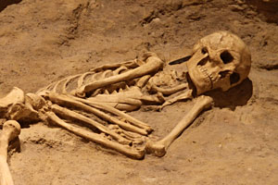
Homo sapiens néanderthalis: il y a 50 000 ans
En Europe du Nord, il chasse le renne, le mammouth… Il emploie des pointes, des grattoirs, des racloirs… Il enterre ses morts. Mais l'homme de Néanderthal n'est pas notre ancêtre.
Associe le nom de l'homme à ce dont il fut le témoin.
Coche la bonne case.
Homo abilis
domestication du feu
invention des premiers outils
marche sur deux jambes
premières sépultures

Lucy
domestication du feu
invention des premiers outils
marche sur deux jambes
premières sépultures

Homo erectus
domestication du feu
invention des premiers outils
marche sur deux jambes
premières sépultures

Homo sapiens
domestication du feu
invention des premiers outils
marche sur deux jambes
premières sépultures

Réponds par vrai ou faux
Lucie savait peindre sur les parois des grottes.
vrai
faux
L'homme de Néanderthal marchait à 4 pattes.
vrai
faux

L'homme de Cro-Magnon ignorait le feu.
vrai
faux

L'homme de Néanderthal enterrait parfois ses morts
vrai
faux
Homo erectus se servait d'outils.
vrai
faux

L'homme de Cro-Magnon connaissait le feu.
vrai
faux

Lucy se servait d'outils.
vrai
faux

L'Homo habilis connaissait le feu.
vrai
faux

L'homme de Néanderthal vivait en même temps que l'homme de Cro-Magnon
vrai
faux

